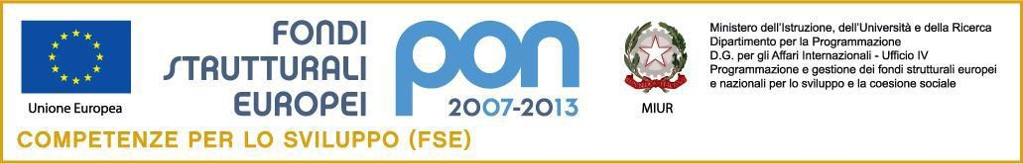

DIREZIONE DIDATTICA STATALE
Via Petrarca, 14 - 81030 - ORTA DI ATELLA (CE)
Tel./Fax: 081/8917441 – Distretto Scolastico n. 15 di AVERSA
Codice Meccanografico: CEEE04600E – Posta elettronica segreteria: ceee04600e@istruzione.it
Sito Internet: http://www.circolodidatticoortadiatella.gov.it
Prot.n.5189/B3 Orta di Atella, 21/08/2018
Ai Sigg. Docenti di sc. Primaria e Infanzia
del Circolo Didattico di Orta di Atella
All’Albo dell’Istituto
Al Sito Web
Oggetto: Comunicazione Bonus Valorizzazione del Merito - a.s. 2017/18.
VISTI i Criteri già definiti per la Valorizzazione del merito, “BONUS”, elaborati e firmati dai Componenti del Comitato di Valutazione;
VISTA l’Intesa del 26 giugno 2018, tra il MIUR e i Sindacati, “Ripartizione delle risorse finalizzate alla valorizzazione professionale dei docenti”;
VISTA la comunicazione della risorsa finanziaria destinata a questa Istituzione scolastica del 3 agosto 2018 prot. n.16048;
si invitano
i Docenti interessati a presentare la documentazione utile alla partecipazione per l’attribuzione del Bonus 2017/18.
Ad ogni buon fine si allegano i seguenti moduli, pubblicati sul sito web della Scuola:
1. Modulo Dichiarazione per l’attribuzione del bonus ;
2.Scheda autocandidatura.
Si auspica la consueta collaborazione, invitando i Docenti a consegnare l’intero carteggio allegato, entro e non oltre il 29 agosto 2018 – ore 12.00, presso l’Ufficio di Segreteria, in formato cartaceo e via mail, pena esclusione, compresa la documentazione e senza rinviare a documenti presentati a scuola.
Si precisa che il bonus verrà liquidato agli interessati ad avvenuta assegnazione delle risorse finanziarie da parte del MIUR.
ORTA DI ATELLA, lì 21 AGOSTO 2018
Per il dirigente scolastico
f.to la coadiuvatrice Carmela D’Alonzo
Firma autografa sostituita a mezzo stampa ai sensi dell’art.3 comma 2 del Decreto Legislativo n.39/1993

